Солнце печет,
Липа цветет.

Рожь поспевает.
Когда это бывает?
(Летом.)
Летние месяцы принесли свои летние слова и только летом мы их произносим.

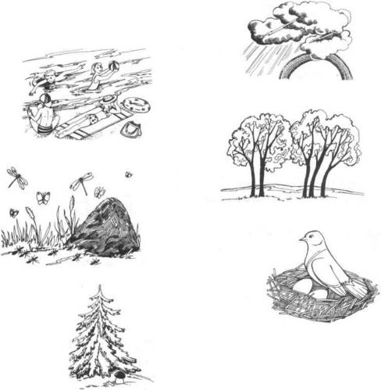
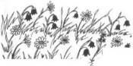
Гром, гроза, дождь, радуга.
В лесу растут грибы.
Цветут колокольчики, ромашки, травы.
Задания. Рассмотри картинки. Назови и покажи, что бывает летом.
Дети купаются и загорают.
Все деревья одеты зеленью.
Летают бабочки, ползают муравьи.
Птицы высиживают птенцов.


Задание. Отгадай загадки.
Поднялись ворота —
Всему миру красота.
(Радуга.)
Разноцветное коромысло Над рекой повисло.
(Радуга.)

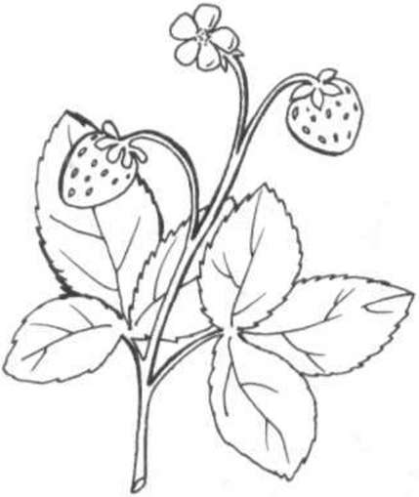

Стоит Егорка в красной ермолке,
Кто ни пройдет - всяк поклон отдает.
(Земляника)

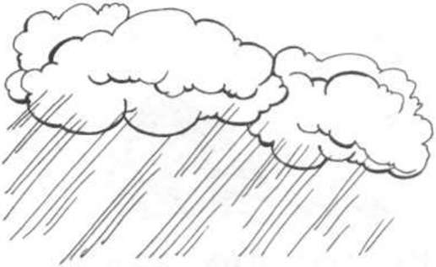
Кто это такой садовник — Полил вишню и крыжовник, Полил сливу и цветы,
Вымыл травы и цветы?
(Дождь.)

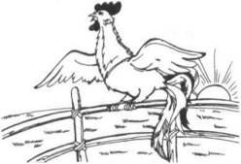
Вместе с тучей золотистой Просыпается артист. Голосисто-голосисто Заливается горнист.
(Петух.)

Задание для родителей. Расскажите ребенку, что такое радуга и когда она появляется.
Раскрасьте картинку.

Задание. Назови по картинкам, чего и кого много летом.
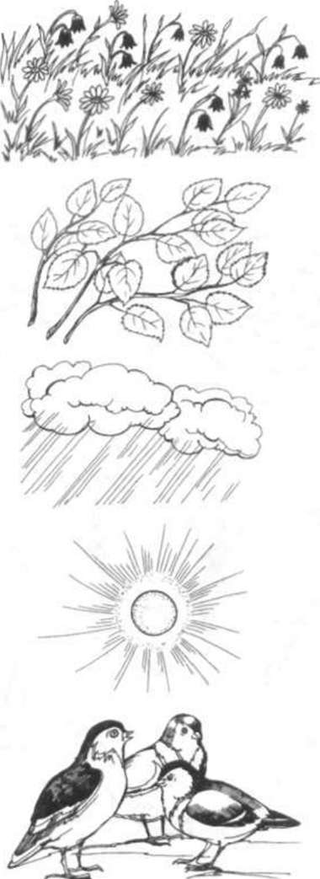
Летом много ... (цветов).
Летом много ... (листьев).
Летом много ... (дождей).
Летом много ... (солнца).
Летом много ... (птиц).

Каких насекомых можно увидеть летом?

Задание. Рассмотри картинки и назови только насекомых. (Комар, бабочка, муравей, пчела, жук, кузнечик, гусеница.)
Вниманию родителей! Если ребенок ошибётся — улитка и дождевой червяк не насекомые.

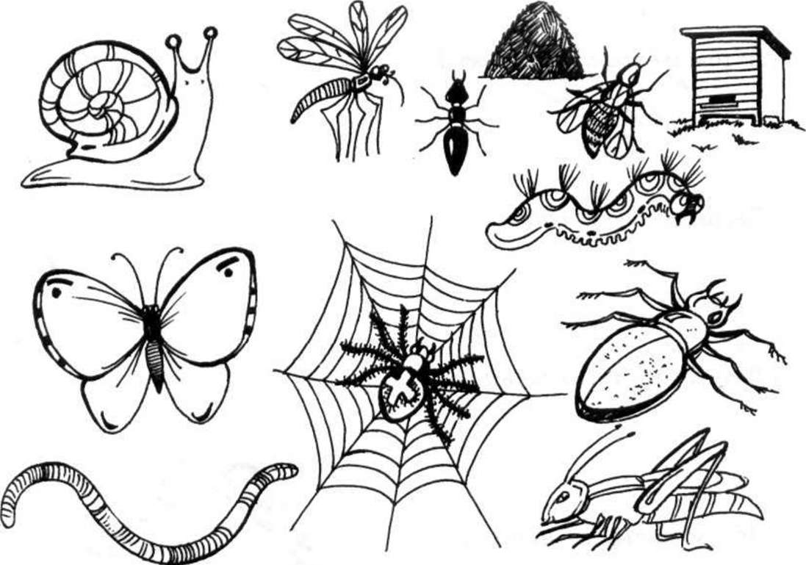

Спал цветок и вдруг проснулся —
Больше спать не захотел.
Взвился вверх и улетел.
(Бабочка.)

Задания. Раскрась отгадку. Рассмотри и назови части тела бабочки. (Крылышки, усики, лапки, голова, брюшко.)
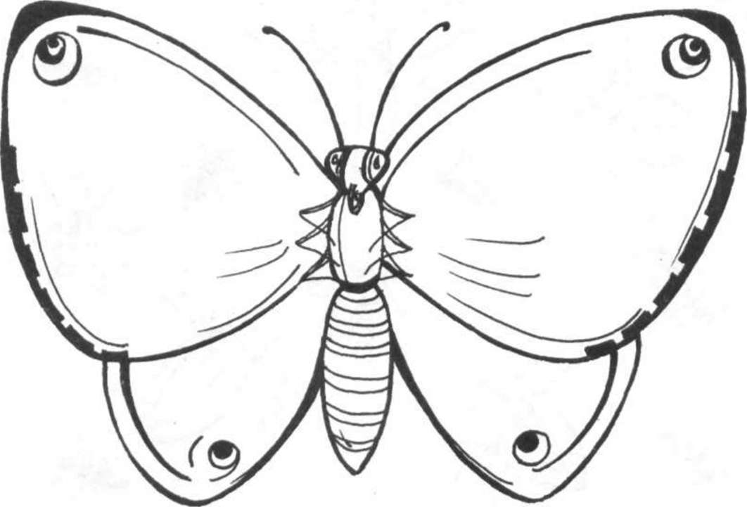

Хорошо летом гулять на лугу, там столько цветов.

Какие цветы ты знаешь?
Какие цветы распускаются летом? (Ромашки, васильки, колокольчики.)
Задание. Назови цветы и раскрась их.

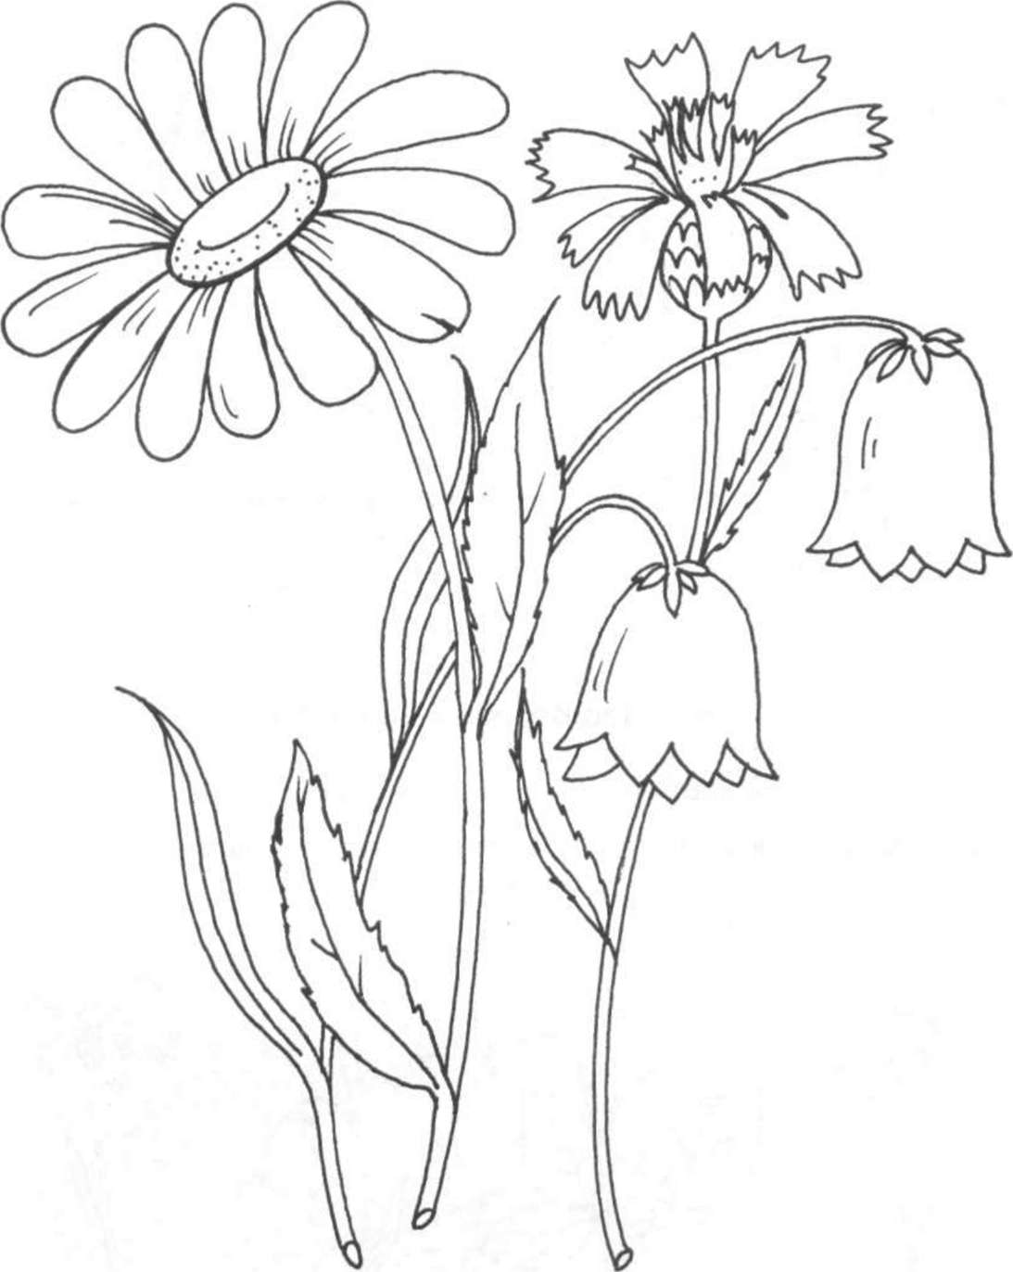

Задание. Отгадай загадку.
Стоят в поле сестрички — Желтый глазок, белые
реснички.
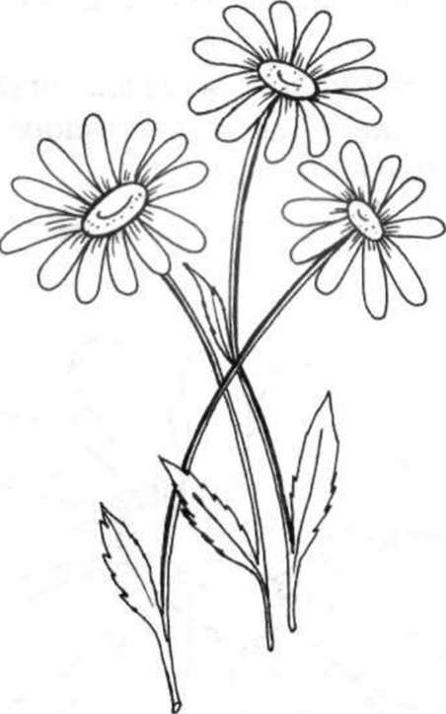
(Ромашки.)

Нарядные сестрички
Весь день гостей встречают, Медом угощают.
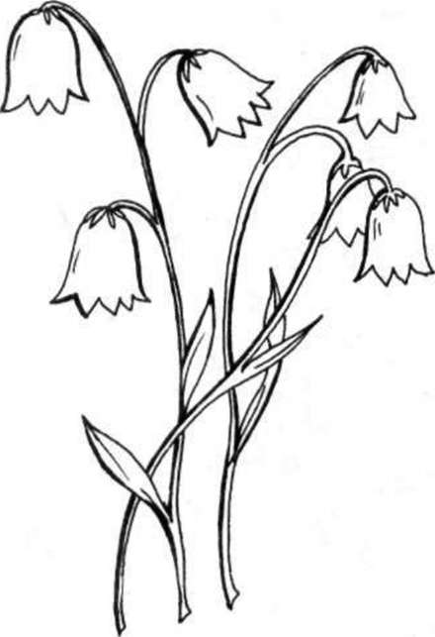
( Колокольчики.)

Игра «Четвертый лишний»
Задание. Какая картинка лишняя и почему?
Ромашка — земляника — колокольчик — василек. (Лишняя — земляника, она не цветок, а ягода.)
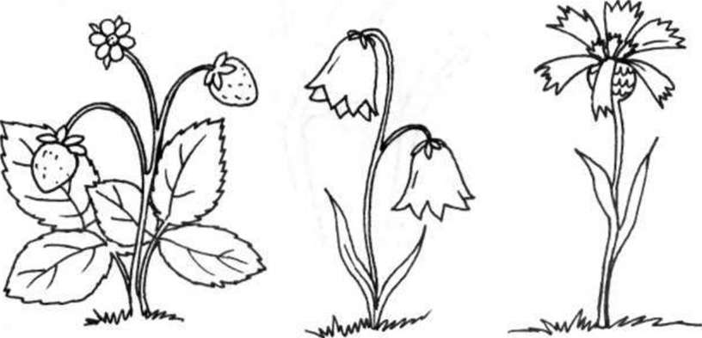
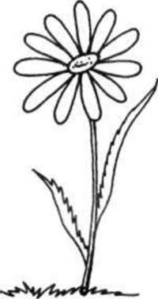

Летом поспевает много ягод.
Задания. Рассмотри и назови картинки. А теперь назови все одним словом. (Ягоды.)
Соедини линиями лесные ягоды с картинкой «лес», а садовые — с картинкой «сад». Раскрась ягоды.

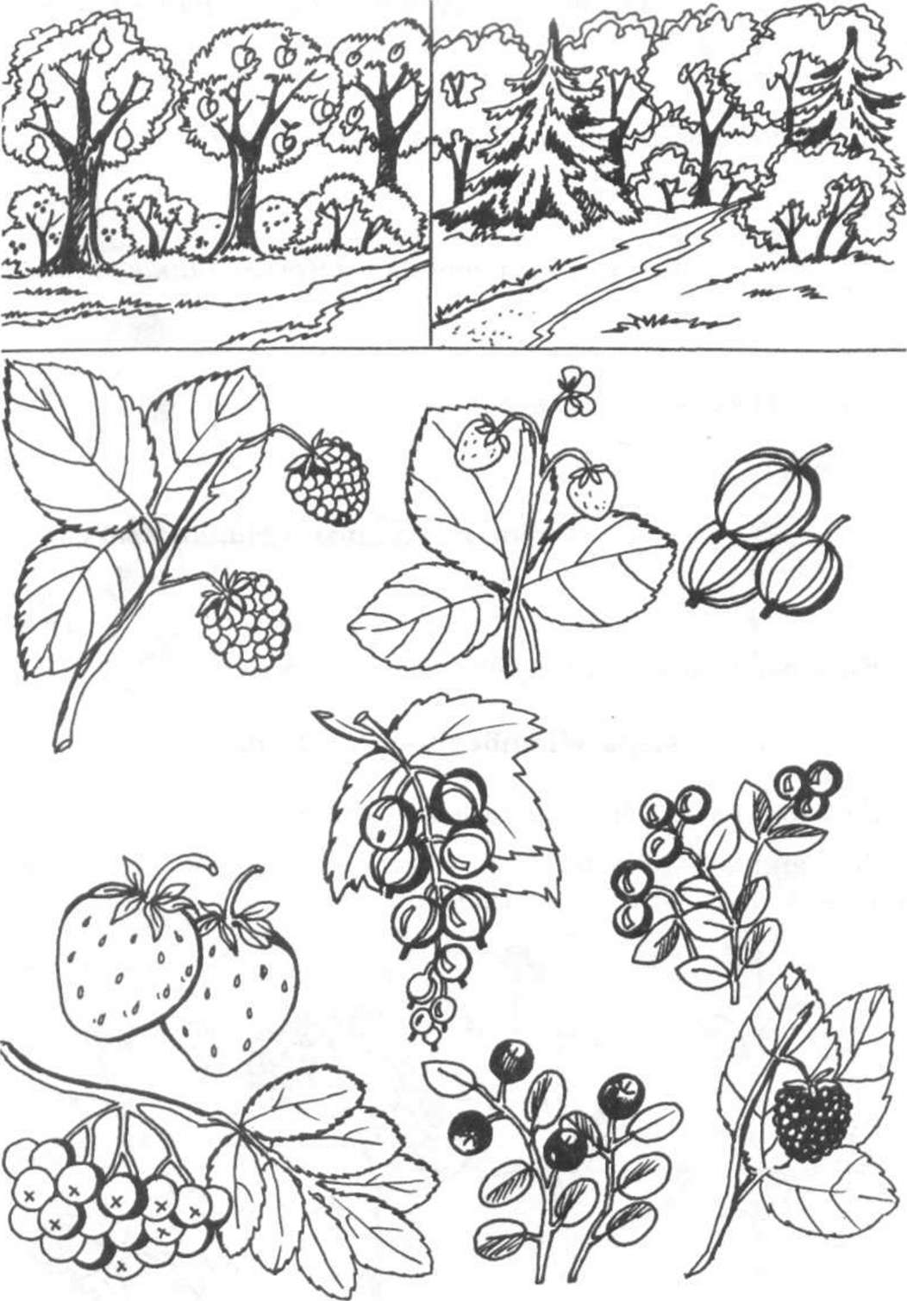
Задания. Назови, что можно приготовить из ягод.
Используй слова: сок, компот, кисель, повидло, варенье, джем, сироп, желе.

Варенье из клубники. (Клубничное варенье.)

Желе из крыжовника. (Крыжовниковое желе.)

Джем из ежевики. (Ежевичный джем.)

Сироп из малины. (Малиновый сироп.)

Кисель из черники. (Черничный кисель.)

Игра «Четвертый лишний»

Задание. Какая картинка лишняя и почему?
Земляника — колокольчик — малина — крыжовник. (Лишний — колокольчик, он не ягода.)

